LES PASSEJAÏRES DE VARILHES FICHE ITINÉRAIRE
LAVELANET n° 56
Commune de départ et dénomination de l’itinéraire :
- Laroque d’Olmes – Parking face à l’église du St-Sacrement - Boucle par La Bastide s/L’Hers, Le Peyrat et Ste-Colombe s/L’Hers depuis Laroque

Date, animateur(trice), nombre de participants (éventuel) :
- 28.04.2019 – P. Emlinger – 15 participants (Reportage photos)
- 24.01.2021 – P. Emlinger – 6 participants (Reportage photos)

L’itinéraire est décrit sur les supports suivants :
- Pas de descriptif spécifique connu – Parcours "inventé" par Pierrette Emlinger

Classification, temps de parcours, dénivelé positif, distance, durée :
- Marcheur – 6h00 – 200 m – 23 km – Journée Indice d’effort : 63 

Balisage : Jaune plus ou moins dense et poteaux directionnels
Particularité(s) : La Bastide sur L’Hers est un de ces villages disposant de deux cimetières, un cimetière catholique et un cimetière protestant.

Site ou point remarquable :
- Le point de vue sur le Plantaurel, Montségur et le massif du St-Barthélemy depuis le parvis ouest de l’église du St-Sacrement sur le promontoire du Castella
- Le cheminement en crête jusqu’à la chapelle St-Roch et le site de la chapelle (Petit détour à faire absolument)
- La fontaine Wallace sur la place face à la mairie à Ste-Colombe sur l’Hers
- Le centre d’art contemporain de La Forge et ses curiosités (Semble en sommeil en janvier 2021)
- Les bords de l’Hers

Trace GPS : Oui

Distance entre la gare de Varilhes et le lieu de départ : 28 km par Carla de Roquefort, 40 par Nalzen et Lavelanet, 40 par Mirepoix.

Observation(s) :
- Attention, il est intéressant d’aller découvrir le centre du village de Le Peyrat. Mais, pour retrouver la voie verte, il conviendra de revenir sur ses pas jusqu’à l’entrée du village pour reprendre le chemin balisé qui conduit à la voie. L’accès par l’ancienne gare n’est plus possible (Propriété privée).
- En 2021, le repas de midi a été pris au centre du village de Ste-Colombe (Plusieurs bancs sont à disposition sur cette place).

"Cette fiche participe à la constitution d'une mémoire des itinéraires proposés par les animateurs du club. Eux seuls y ont accès. Ils s'engagent à ne pas la diffuser en dehors du club."
Date de la dernière mise à jour : 27 janvier 2021
La carte

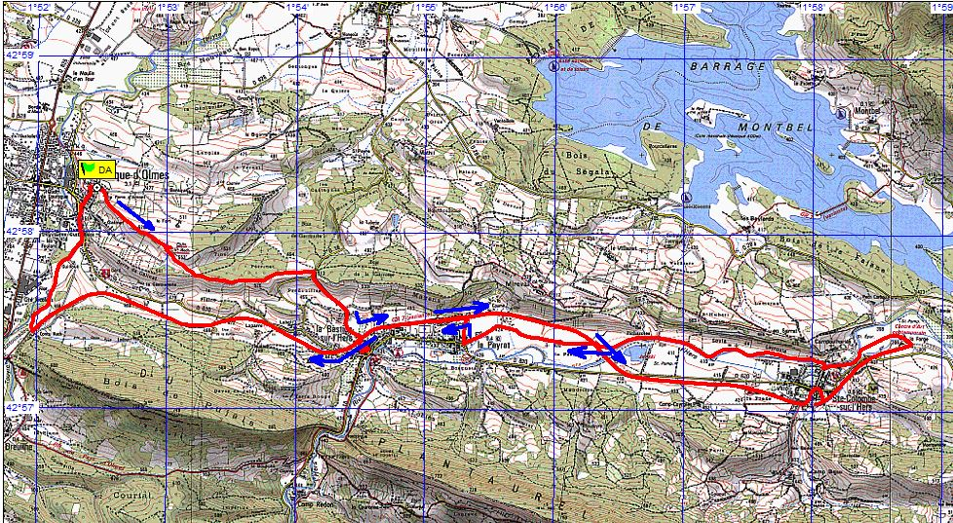
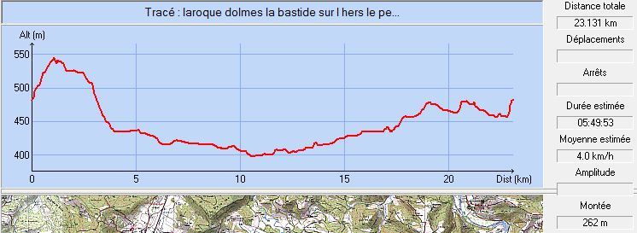
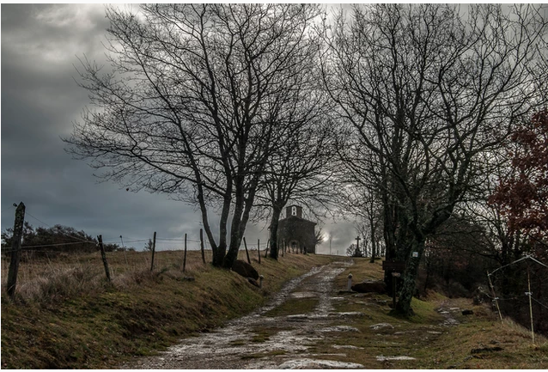
La chapelle St-Roch est en vue. Il faudra revenir sur nos pas pour prendre le chemin de droite
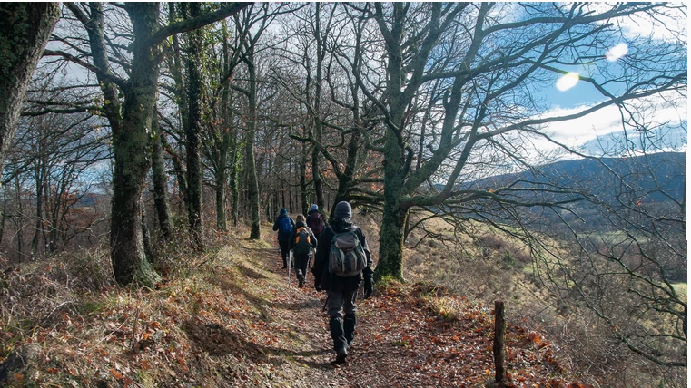
2021 : Le serre-file, photographe a l’œil sur la petite troupe
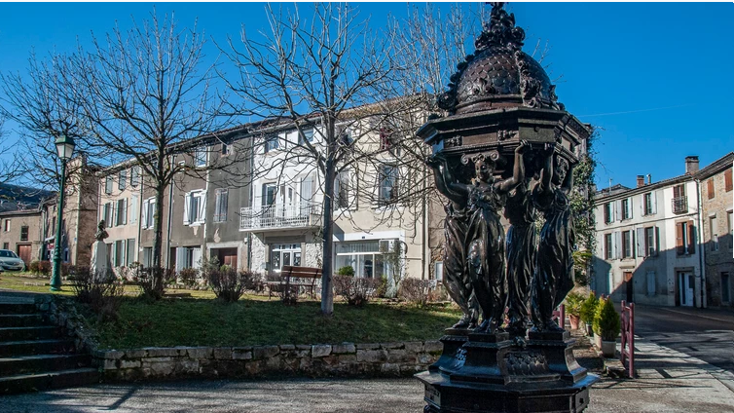
Ste-Colombe sur L’Hers : La fontaine Wallace

